***Для участия в Фестивале ГТО для школьников V-VI ступень (16-18 лет) необходимо:***

1. До 24.03.2022г. необходимо пройти обязательную регистрацию на интернет-портале комплекса ГТО пройдя по ссылке <https://user.gto.ru/user/register>

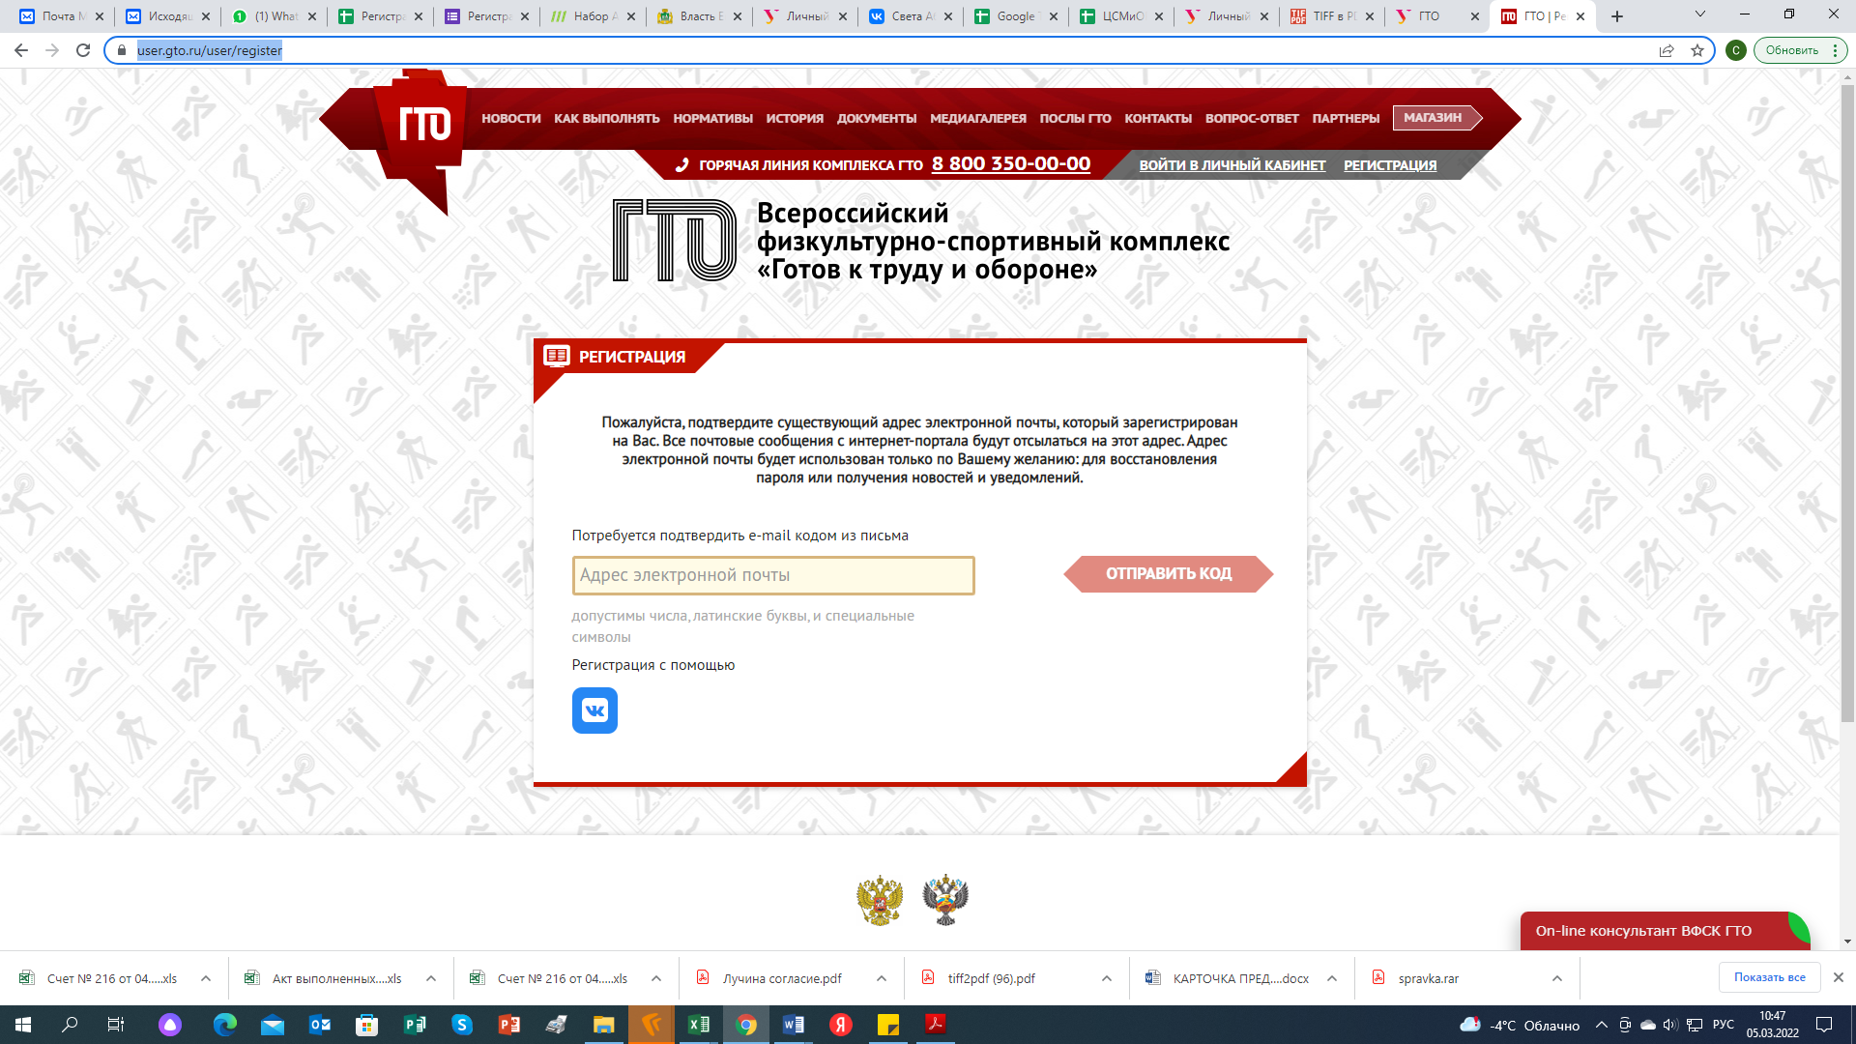

1. Указать адрес электронной почты, нажать - **отправить код**

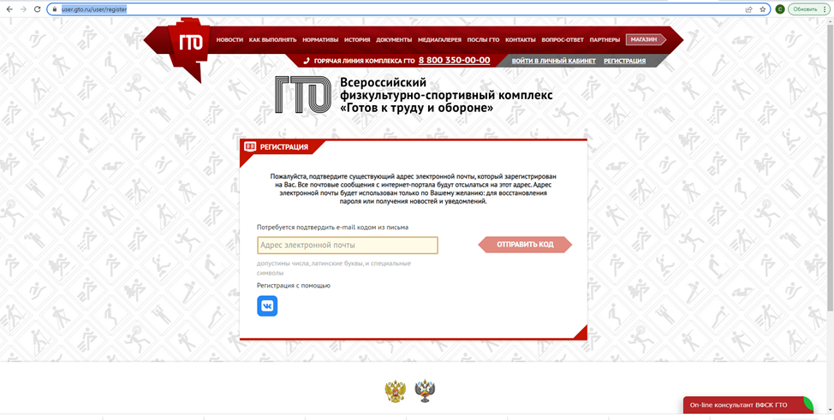

1. На указанный электронный адрес, Вам поступит **код активации** для сайта gto.ru.

Этот код необходимо ввести в нижнюю строку, нажать – подтвердить

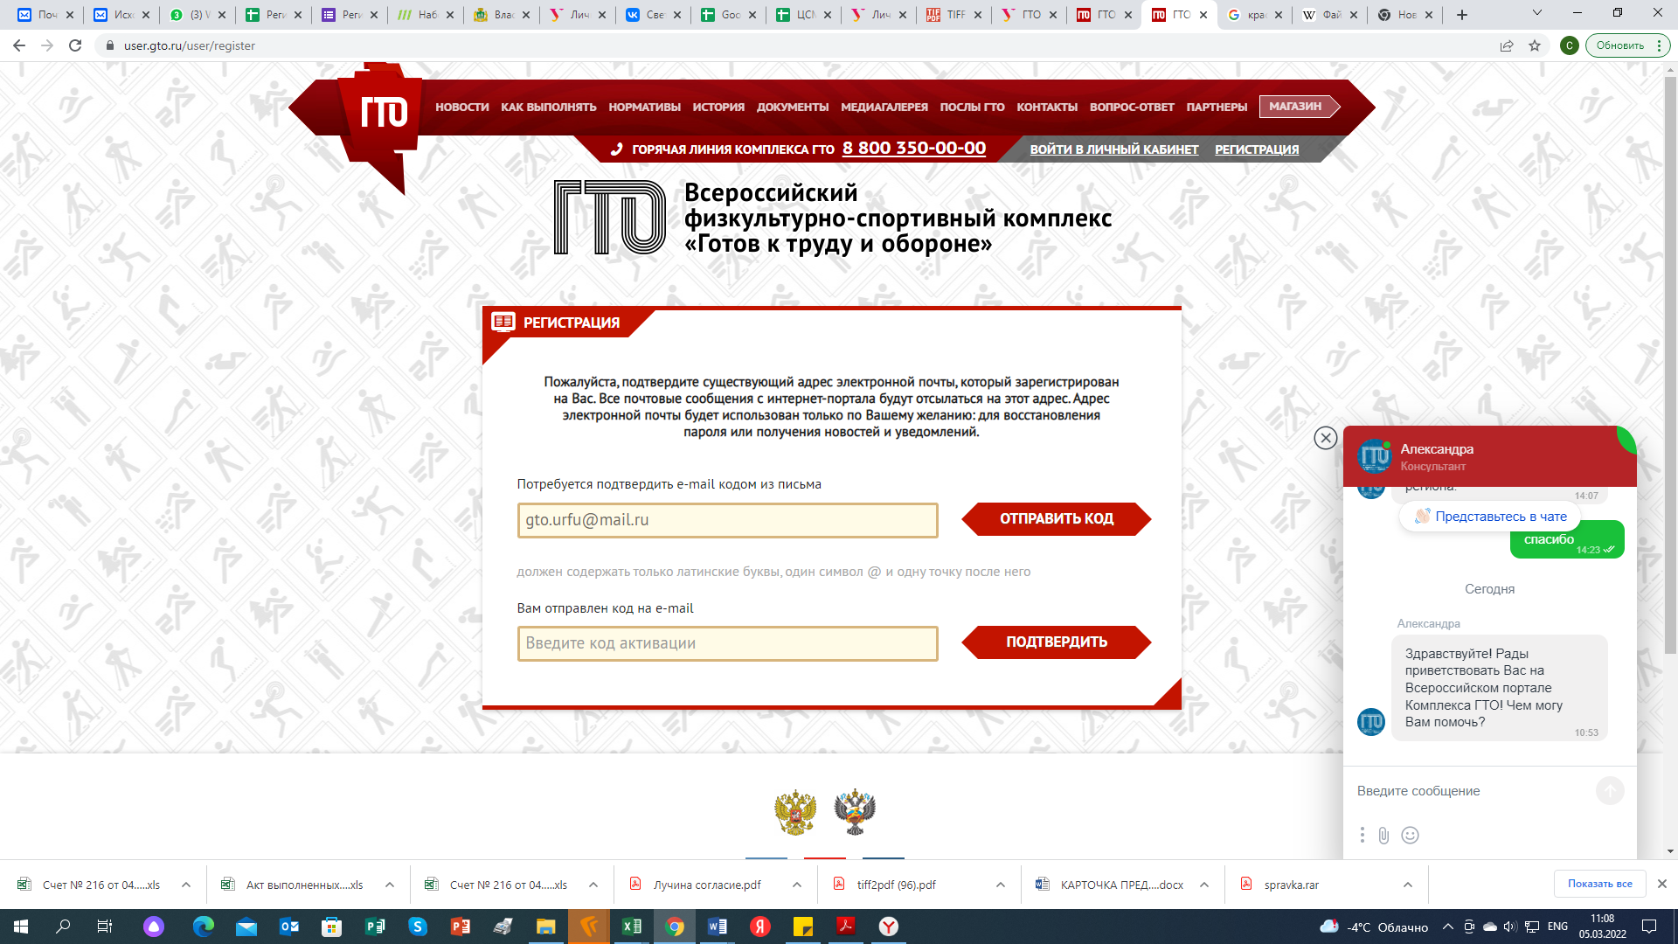

1. Указать: дату рождения участника;

ФИО законного представителя, кем приходится, номер телефона;

Информацию об участнике – ФИО, пол.

Контактную информацию участника – адрес регистрации, номер телефона

Придумать пароль, который должен содержать не менее 6 знаков, включать буквы и цифры.

Поставить две галочки.

Скачать **согласие законного представителя на обработку персональных данных несовершеннолетнего.**

Нажать – зарегистрировать несовершеннолетнего.

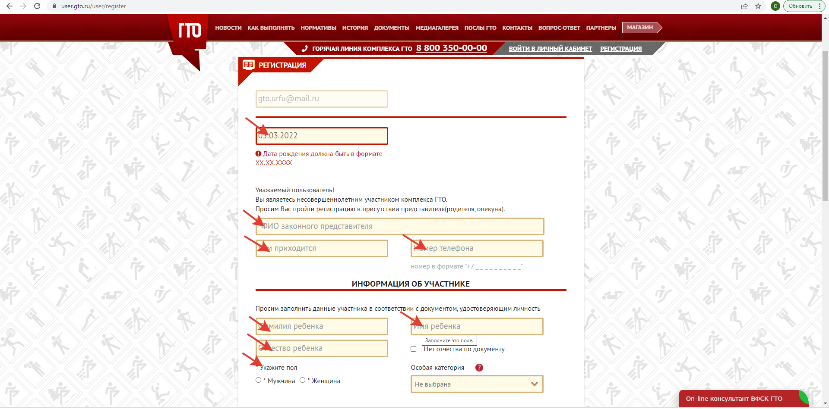

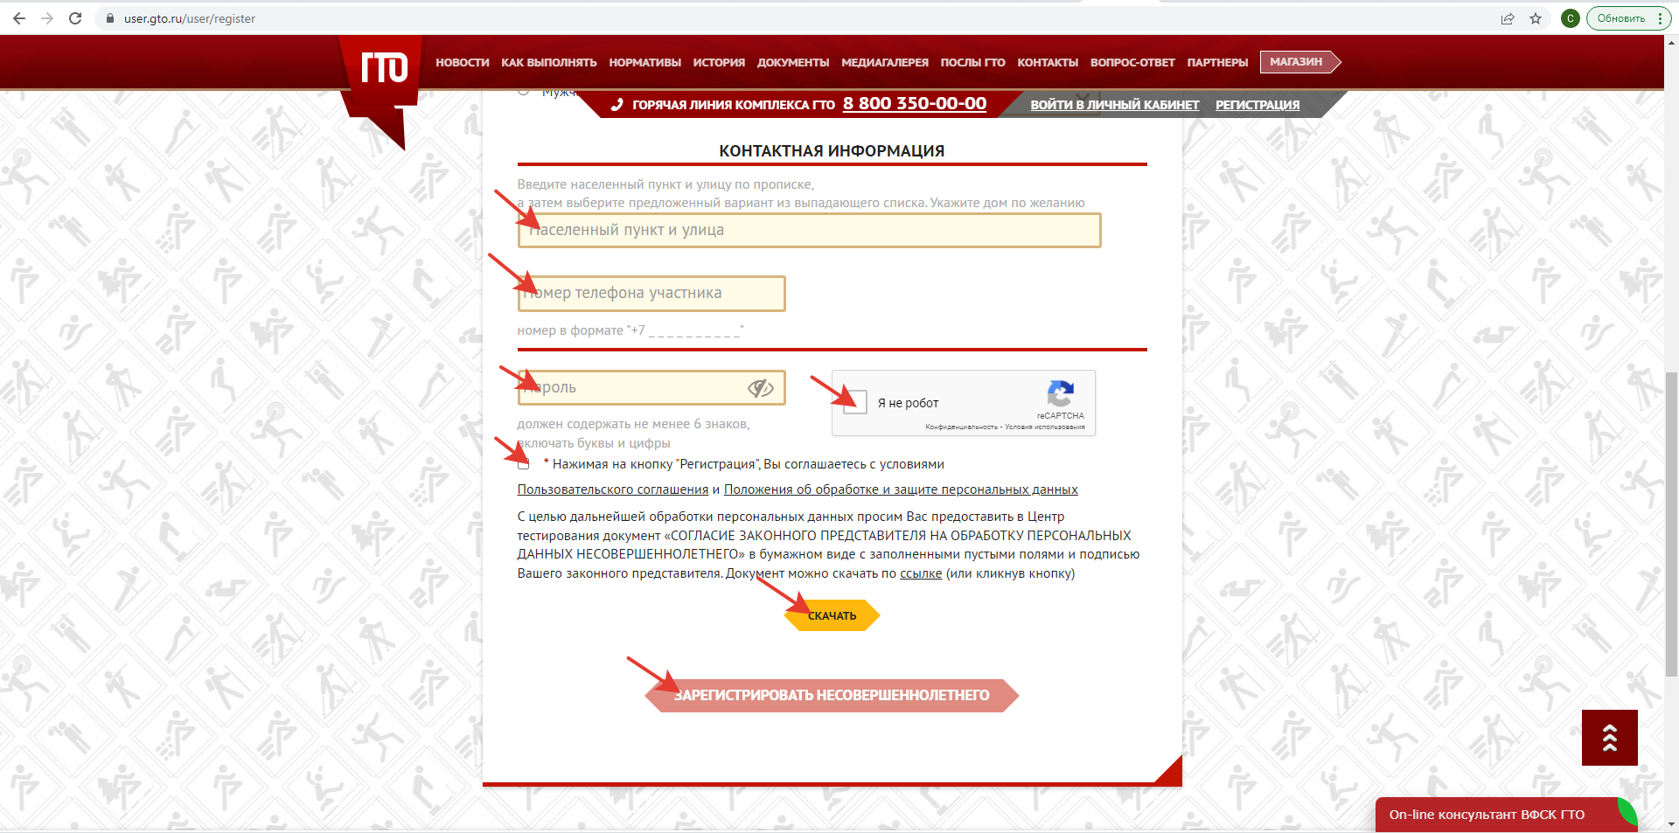

1. Далее до 24.03.2022г. необходимо зарегистрироваться на мероприятие пройдя по ссылке <https://ekb.sport-city.online/registration/49>
2. Заполнить все строки:

События - выбрать **26 марта- 27 марта, Фестиваль ГТО для школьников V-VI ступень (16-18 лет)**

УИН участника - после регистрации на сайте ГТО на электронный адрес Вам пришло сообщение с УИН номером либо его можно посмотреть в личном кабинете на сайте <https://user.gto.ru/user/register>

ФИО

Пол

Номер образовательного учреждения

Дата рождения

Нажать зарегистрироваться.

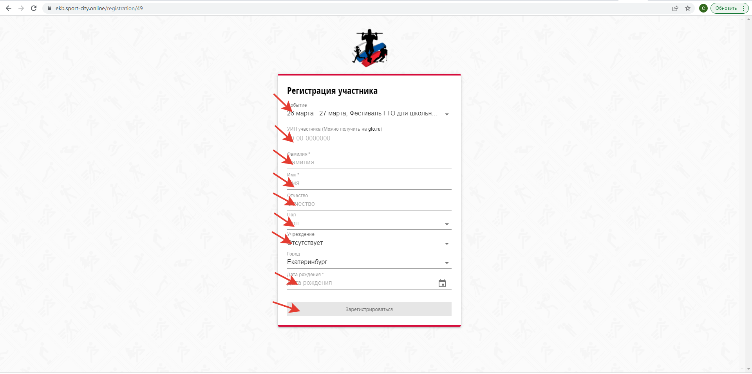

7. На регистрации участников 26.03.2022г. при себе иметь следующие оригиналы документов:

- паспорт гражданина Российской Федерации;

- именная заявка (Приложение 1 к Положению «Фестиваль ГТО для школьников V-VI ступень (16-18 лет)») или коллективная заявка с допуском врача, заверенная подписью ответственного за команду (Приложение 2 к Положению «Фестиваль ГТО для школьников V-VI ступень (16-18 лет)»);

- индивидуальное согласие на обработку персональных данных для несовершеннолетних, заполняется родителем (Приложение 3 к Положению «Фестиваль ГТО для школьников V-VI ступень (16-18 лет)») либо индивидуальное согласие на обработку персональных данных для совершеннолетних, заполняется самостоятельно (Приложение 4 к Положению «Фестиваль ГТО для школьников V-VI ступень (16-18 лет)»);

- медицинская справка с допуском к участию в Фестивале ГТО (не требуется при предоставлении коллективной заявки) (Приложение 5 к Положению «Фестиваль ГТО для школьников V-VI ступень (16-18 лет)»);

- QR-код о вакцинации или переболевшего COVID-19 либо медицинская справка, заверенная врачом и печатью медучреждения о перенесенном заболевании или о вакцинации, в том числе только первым компонентом лицам, достигшим 18 лет.

В соответствии с утвержденными приказом Министерства спорта Российской Федерации от 12.02.2019 № 90 нормативами (тестами) Всероссийского физкультурно-спортивного комплекса «Готов к труду и обороне» (ГТО) для V-VI ступеней на получение золотого знака отличия необходимо выполнить 9 нормативов (4 обязательных и 5 испытаний (нормативов) по выбору), для серебряного – 8 испытаний (тестов), для бронзового – 7 испытаний (тестов).

Программой Фестиваля ГТО для школьников V-VI ступеней предусмотрено выполнение 9 нормативов, из них 4 норматива (бег на 30 м, наклон вперед из положения стоя, сгибание и разгибание рук в упоре лежа на полу, бег на 2000м для девушек и 3000 м. для юношей) являются обязательными.